# miNUTA Externa

Siendo las 10:00 horas de la tarde del día 19 de Julio del 2019 el equipo acude a la ciudad de San Cristóbal de las Casas, Chiapas, conformado por los **TSU. Francisco Javier Hernández Hernández y TSU Gerardo Eduardo Pérez Mayorga** para la presentar avances del producto de la aplicación con el gerente de la panadería **San Pedro**.

1. Presentación de avances del producto
2. Observaciones
3. Acuerdos

Una vez aceptada la agenda se procede a:

1. **Presentación de avances del producto**

De primera instancia, se explicó los cambios que se hicieron y los ajustes que se aplicaron para esta entrega según lo planeado en los prototipos presentados la reunión anterior. Se le explicó al sponsor y a la secretaría de la panadería siendo ella un participante importante en el proceso de la aplicación y un usuario administrativo, las funciones y transiciones de la aplicación basándose en los prototipos ya mencionados.

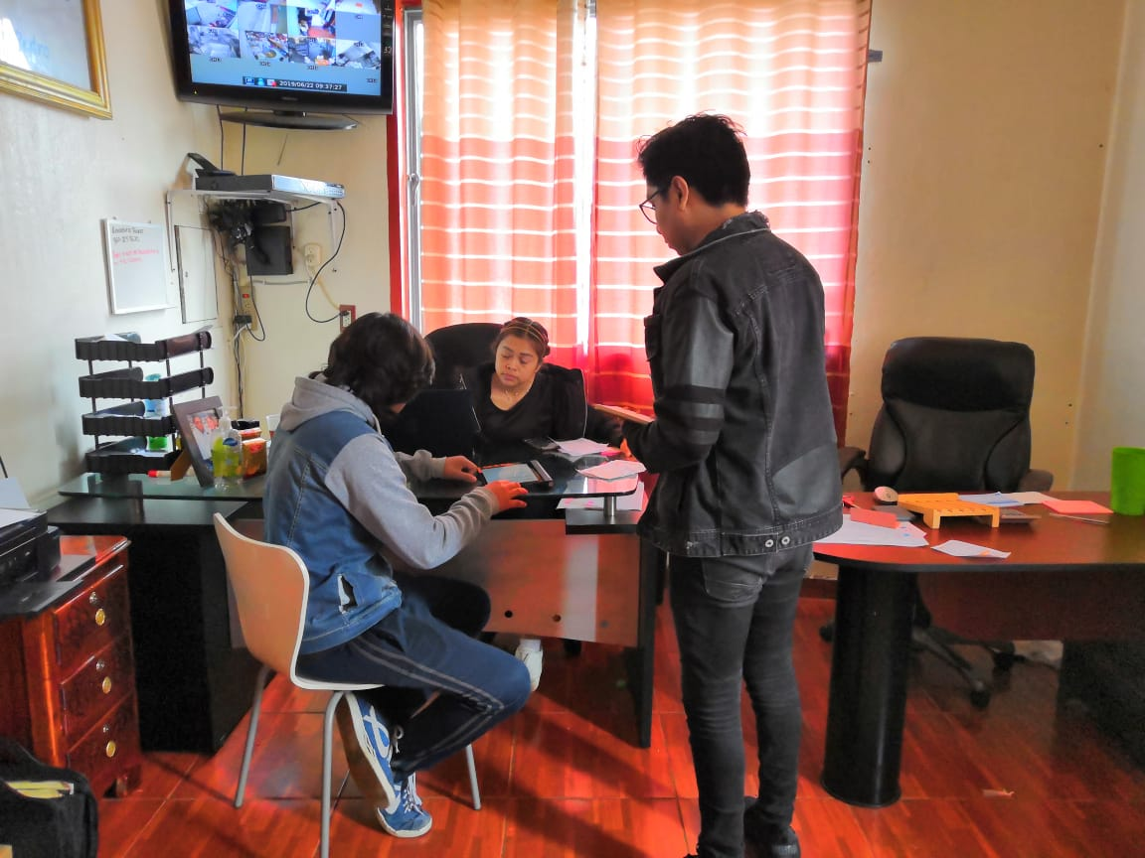

Figura Presentación de avances del software.

1. **Observaciones**

* El módulo de rutas no es parte del proceso de pedidos. Es un catálogo nada más.
* Los únicos usuarios para la aplicación serán los del tipo administrativo, por lo que la aplicación se tiene que reajustar a ser solo para administración.

1. **Acuerdos**

* El program Manager se comprometió a tener los cambios de reingeniería para la siguiente reunión.
* El Project Manager agenda la siguiente reunión para el 16 de agosto del 2019.

La reunión fue concluida con éxito siendo las 11:10 horas del mismo día de su inicio, firmando los que en ella intervinieron

Firma de interesados

|  |  |
| --- | --- |
| Hernández Hernández Francisco Javier  Project Manager | Pérez Mayorga Gerardo Eduardo  Program Manger |

Jorge Arturo Molina Román

Sponsor